Что установлено

0. FireFox
1. LibreOffice

2. Visual Studio Code
https://code.visualstudio.com/docs/?dv=linux64_deb

3. SimpleScreenRecorder
sudo apt-get install simplescreenrecorder

4. Document Viewer
5. Terminator
6. VirtualBox
7. VLC Media Player

8. nano
sudo apt install vim nano

9. htop — это программа для мониторинга процессов в реальном времени
sudo apt install htop

10. ROS v1 (под UBUNTU 20.04)
Установка (нашли, добавили в обновление репозиторий, прогрузили ключи, обновили пакеты, установили):
apt search ros-noetic
sudo sh -c 'echo "deb http://packages.ros.org/ros/ubuntu $(lsb_release -sc) main" > /etc/apt/sources.list.d/ros-latest.list'
curl -s https://raw.githubusercontent.com/ros/rosdistro/master/ros.asc | sudo apt-key add -
sudo apt update
sudo apt install ros-noetic-desktop-full
Настройка:
(автоматическая инициализация среды через файл .bashrc при открытии терминала)
echo "source /opt/ros/noetic/setup.bash" >> ~/.bashrc source ~/.bashrc
(Установка пакетов rosinstall)
sudo apt install python3-rosinstall python3-rosinstall-generator python3-wstool build-essential
(Инициализация rosdep)
sudo apt install python3-rosdep
sudo rosdep init
rosdep update
(Создание рабочей области catkin)
mkdir -p ~/catkin_ws/src
cd ~/catkin_ws/
(Инициализация рабочей области создаст ссылку на CMakeLists.txt в каталоге src )
catkin_init_workspace src

10. ROS 2 Jazzy Jalisco под UBUNTU 24.04 ( https://docs.ros.org/en/jazzy/Installation/Ubuntu-Install-Debs.html )
Установка (добавили репозиторий, прогрузили ключи, обновили пакеты, установили):
sudo apt install software-properties-common
sudo add-apt-repository universe
sudo apt update && sudo apt install curl -y
sudo curl -sSL https://raw.githubusercontent.com/ros/rosdistro/master/ros.key -o /usr/share/keyrings/ros-archive-keyring.gpg
echo "deb [arch=$(dpkg --print-architecture) signed-by=/usr/share/keyrings/ros-archive-keyring.gpg] http://packages.ros.org/ros2/ubuntu $(. /etc/os-release && echo $UBUNTU_CODENAME) main" | sudo tee /etc/apt/sources.list.d/ros2.list > /dev/null
sudo apt update && sudo apt install ros-dev-tools
sudo apt update
sudo apt upgrade
sudo apt install ros-jazzy-desktop

Проверка работоспособности (инициализация среды и запуск ноды)
source /opt/ros/jazzy/setup.bash
ros2 run demo_nodes_cpp talker
Мы должны увидеть the talker saying that it’s Publishing messages and the listener saying I heard those messages.
(автоматическая инициализация среды через файл .bashrc при открытии терминала)
echo "source /opt/ros/jazzy/setup.bash" >> ~/.bashrc source ~/.bashrc

Проверка управление черепашкой (синее окно) из другого терминала
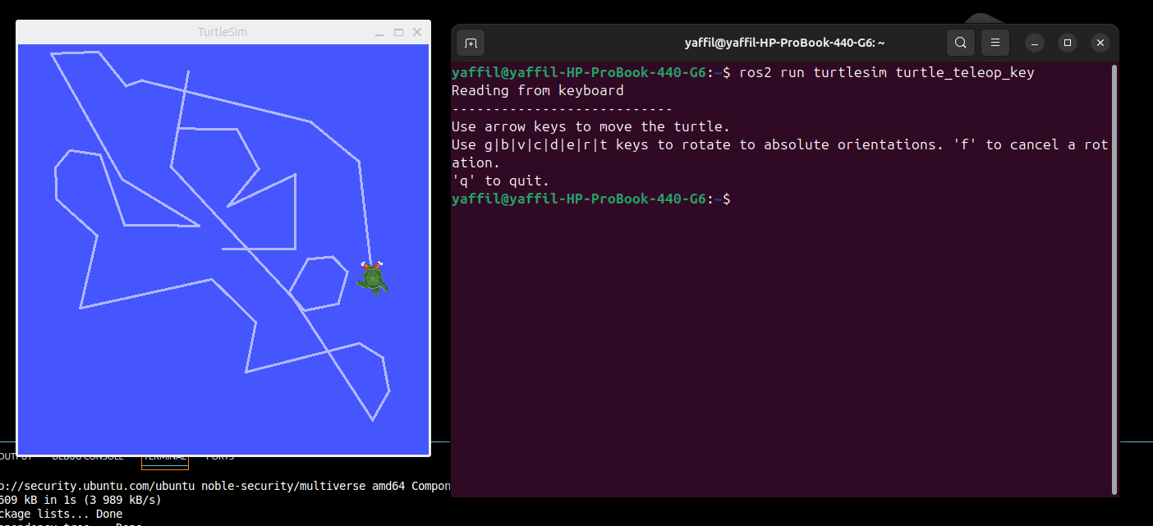
Должно работать, для этого

sudo apt update
sudo apt install ros-jazzy-turtlesim
ros2 pkg executables turtlesim
Должны увидеть -
turtlesim draw_square
turtlesim mimic
turtlesim turtle_teleop_key
turtlesim turtlesim_node
ros2 run turtlesim turtlesim_node
Должны увидеть -
[INFO] [turtlesim]: Starting turtlesim with node name /turtlesim
[INFO] [turtlesim]: Spawning turtle [turtle1] at x=[5.544445], y=[5.544445], theta=[0.000000]
Открываем другой терминал, запускаем
ros2 run turtlesim turtle_teleop_key
Выходим
Управление черепахой через командный RQT
Открываем новый терминал
sudo apt update
sudo apt install '~nros-jazzy-rqt*'
rqt
Если в первый раз запустили то зайти Plugins > Services > Service Caller
Выбрать spawn, ввести x,y,name запустить call
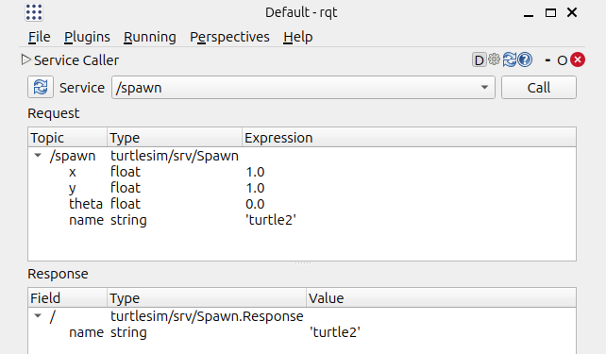

У первой черепахи поменять цвет и толщину линии, запустить call
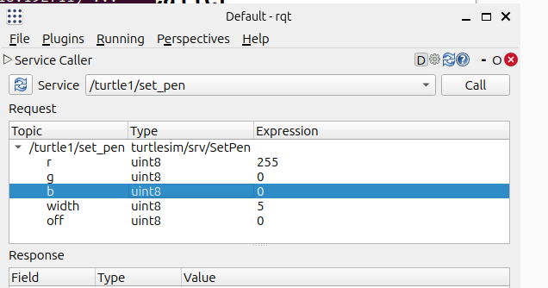

Запустить другой терминал управления второй черепахой
ros2 run turtlesim turtle_teleop_key --ros-args --remap turtle1/cmd_vel:=turtle2/cmd_vel
Теперь в первом терминале двигаем первой черепахой, во втором второй
